З огляду на той факт, що целюлозовмісні матеріали та вироби з них (деревина, фанера, паперові та волокнисті матеріали і інші) є основними провідниками поширення полум’я, пожежна безпека висуває все більш високі вимоги як до ефективності вогнезахисних засобів, так і до якості вогнезахищених матеріалів.
Основні вимоги до вогнезахисту целюлозовмісних матеріалів полягають у наданні їм здатності протистояти дії вогню та не поширювати полум’я поверхнею за рахунок зміни направлення розкладу матеріалу в сторону утворення негорючих газів і важкогорючого коксового залишку, а також гальмування окиснення в газовій і конденсованій фазі.
Пожежі що сталися протягом 90-х років останнього тисячоліття, наслідком яких стала загибель людей, в тому числі працівники пожежної охорони, від небезпечних факторів, а саме димоутворення та токсичності продуктів горіння, призвели до випробувань на димоутворення але тільки стосовно текстильних матеріалів.
Проведеними дослідженнями встановлено [1], що необроблений зразок деревини здатний до займання та поширення полум’я поверхнею після запалювання, що призводить до значного димоутворення. Застосування покриттів дозволяє сповільнити прогрівання матеріалу і зберігати свої функції при пожежі протягом заданого періоду часу та переводить деревину до важкогорючих матеріалів, але як це впливає на димоутворення невідомо [2, 3].
Таким чином, легка займистість, горючість, значна димоутворювальна здатність і токсичність продуктів горіння деревини та деревинних виробів обмежують область застосування цих матеріалів, визичають необхідність їх механізму вогнезахисту та багатофакторного визначення пожежонебезпечних властивостей.

2. Аналіз літературних даних та постановка проблеми
За останні роки у напрямку досліджень з вогнезахисту відомі роботи, які направлені на синтез покриттів з використанням неорганічних речовин, які модифіковані полімерними комплексами здатними утворювати на поверхні коксовий шар [4, 5]. У вказаних роботах наведені компонентні склади, їх ефективність та термічні характеристики засобів, але приведені засоби характеризуються слабкою атмосферостійкістю. Найбільш розповсюджені емалеві та склокристалічні покриття [6], проте вони не можуть забезпечити надійного захисту конструкцій при довготривалих температурах, оскільки не утворюють необхідний коксовий шар, прогріваються і руйнуються.
Перспективним напрямком досліджень є підвищення вогнестійкості будівельних конструкцій за допомогою вогнезахисних засобів, які модифіковано полімерними комплексами і антипіренами, однак такі покриття відносяться до матеріалів, що легко вимиваються, придатні для внутрішніх приміщень [7, 8].
Сучасні методи вогнезахисту включають використання покриттів, що спучуються, які являють собою складні системи органічних і неорганічних компонентів [9] та характеризуються високою інтумесцентною здатністю але не показано механізм утворення коксу, фазові і температурні переходи покриття у пінококс.
За останні роки з запропонованого напрямку досліджень відомі роботи, які направлені на створення вогнезахисних засобів, які в процесі нагрівання утворюють коксовий теплоізоляційний шар на поверхні деревини [10]. Найбільш розповсюджені серед них просочувальні засоби для деревини, проте вони легко вимиваються, кородують з металами та не можуть забезпечити надійного захисту конструкцій.
Авторами приведена дуже висока ефективність вогнезахисту целюлозовмісних матеріалів, а матеріали переводиться до групи важкогорючих матеріалів, з низькою димоутворювальною здатністю, які не поширює полум’я поверхнею, про те не визначено як саме вони впливають [11]. Вплив неорганічних наповнювачів на вогнезахисне покриття на водній основі показав свою ефективність, однак механізм спучення покриття при цьому не вказаний [12].
Тому встановлення механізму вогнезахисного покриття, впливі компонентів, які входять до їх складу, на цей процес та комплексного встановлення ефективності вогнезахисту є невирішеною складовою забезпечення вогнестійкості будівельних конструкцій. Це і обумовило необхідність проведення досліджень у даному напрямку.

3. Мета і задачі досліджень
Метою роботи є дослідження механізму вогнезахисної ефективності деревини просочувальними засобами та покриттями.
Для досягнення мети вирішувались наступні задачі:
− встановити механізм захисту деревини просочувальними розчинами та покриттям при термічній дії;
− дослідити вогнезахисну ефективність деревини обробленої просочувальними розчинами і покриттями при багатофакторному визначенні пожежонебезпечних властивостей.

4. Матеріали та методи дослідження фронту фазових перетворень при спучуванні вогнезахисного покриття
4. 1. Досліджувані матеріали, які використовувались в експерименті

Для встановлення горючості, поширення полум’я і димоутворення деревини, використовували зразки деревини, які оброблювали просочувальними розчинами на основі сульфату і фосфату амонію та системами покриттів, яка складається з спученого покриття і неорганічного покриття (патент України на корисну модель № 95440).

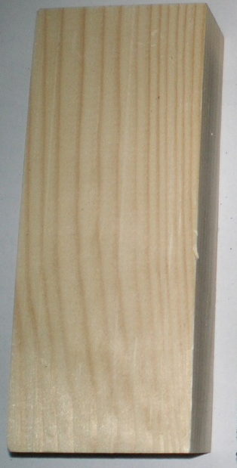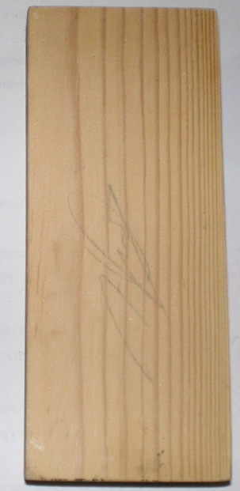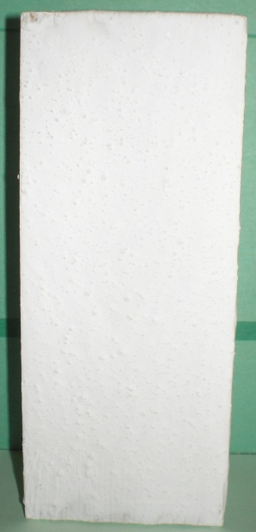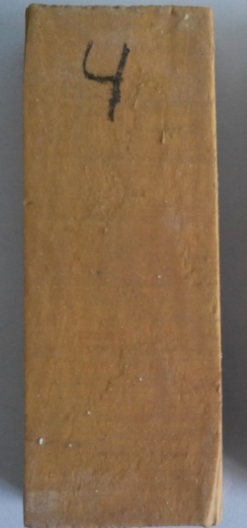
а б в г

Рис. 1. Модельні зразки вогнезахищеної деревини: а – необроблений, б – оброблений вогнезахисним просоченням; в – оброблений вогнезахисним спучуючим покриттям; г – оброблений вогнезахисним покриттям на неорганічній основі (патент України на корисну модель № 95440).

Для піролізу вогнезахищеного матеріалу використовували зразки деревини середніми розмірами 10×10 мм і висотою 10 мм, які оброблені вогнезахисними покриттями наведеними вище.

4.2. Методика визначення показників властивостей зразків вогнезахисного покриття деревини

Дослідження з визначення групи горючості деревини, індексу поширення полум’я та димоутворення, обробленої просочувальними розчинами і покриттям проводили згідно з [8].
Суть методу випробувань експериментального визначення групи важкогорючих та горючих твердих речовин і матеріалів згідно з полягає у впливі на зразок, розташований в установці, полум’я пальника або радіаційної панелі з заданими параметрами.
Під час проведення експериментальних досліджень з визначення групи горючості фіксується максимальний приріст температури газоподібних продуктів горіння (Δt) та втрата маси зразка (Δm).
За результатами випробувань матеріали класифікуються як:
− важкогорючі - Δt < 60 ^{о}С та Δm < 60 %;
− горючі - Δt ≥ 60 ^{о}С чи Δm ≥ 60 %.
При визначення індексу поширення полум’я фіксується відстань термічного руйнування зразка та температура димових газів.
За значенням індексу поширення полум’я матеріали класифікують:
- не поширюють полум’я по поверхні-індекс поширення 0;
- повільно поширюють-індекс поширення 0÷20;
- швидко поширюють-індекс поширення > 20.
При визначенні коефіцієнта димоутворення визначають оптичну провідність утворених димових газів.
У залежності від одержаного коефіцієнта димоутворення розрізняють:
- з малою димоутворювальною здатністю – більше 50 м²/кг;
- з помірною димоутворювальною здатністю – більше 50 м²/кг до 500 м²/кг включно;
- з високою димоутворювальною здатністю – коефіцієнт димоутворення більше 500 м²/кг.

4.2.1. Розроблення методу та обладнання для визначення кінетики спучування вогнезахисного покриття та результати дослідження

Одним з методів, який дає можливість дослідити утворення летких продуктів вогнезахищеної деревини є газохроматографічний аналіз. Склад продуктів термічної деструкції залежить від багатьох умов: виду рослинного матеріалу, вологості, температури, динаміки надходження повітря тощо. Найвищий вміст горючих компонентів - у газоподібних продуктах, які утворюються внаслідок піролізу (термічного розкладу без доступу повітря).
Для одержання газоподібних продуктів термічної деструкції розроблено і виготовлено спеціальне обладнання на базі трубчатої електричної печі з терморегулятором, у якій можна підтримувати температуру до 800 °С з точністю ± 10 °С. Термічну деструкцію зразків матеріалів проводили в циліндричному сталевому реакторі (рис. 2) внутрішнім діаметром 40 мм, робочий об’єм якого становить 0,5 дм³. Зразок досліджуваного матеріалу розташовують у корпусі 4 між поршнями 3 і 5 та підтискують пружиною 6. Реактор з обох боків закривається кришками 2 та 7, в одній з яких є штуцер 8 для виходу газів, а в другу вмонтовано термопару 1, спай якої розташовується посередині реактора.

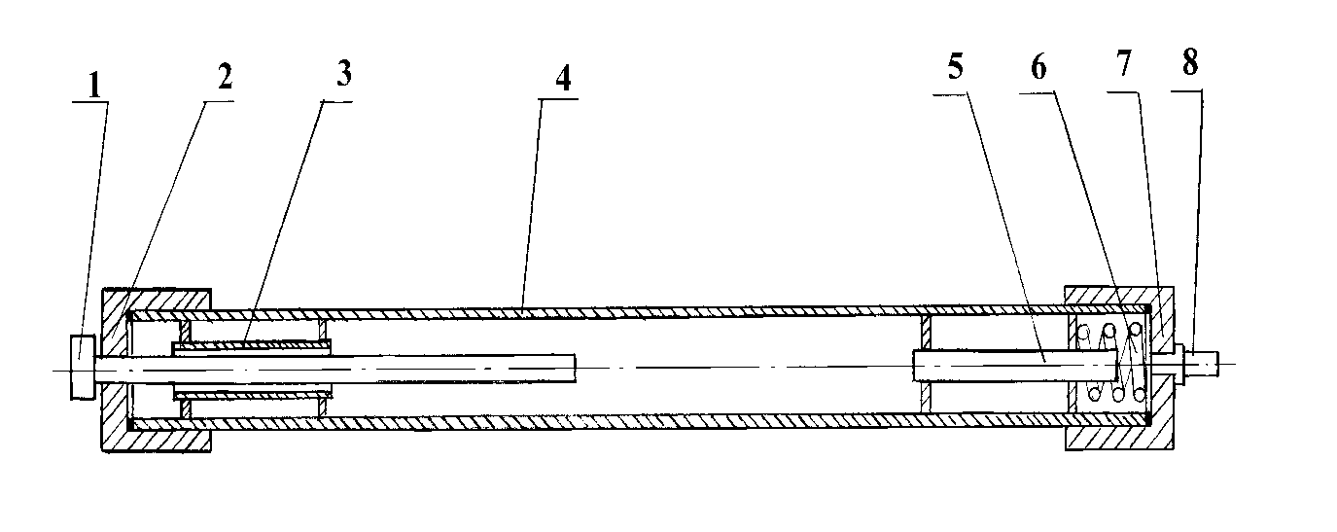
Рис. 2. Схема реактора для термічної деструкції зразків матеріалів: 1 – термопара; 2, 7 – кришки; 3, 5 – поршні; 4 – корпус; 6 – пружина; 8 – штуцер
Схему установки для відбирання газоподібних продуктів термічної деструкції матеріалів наведено на рис. 3.

Рис. 3. Схема обладнання для відбирання газоподібних продуктів термічної деструкції матеріалів: 1 – реактор; 2 – трубчата піч; 3 – теплообмінник; 4 – газозбірник; 5, 6 – крани; 7 – ємкість для збирання конденсату; 8 – терморегулятор; 9 – мілівольтметр

У трубчатій печі 2 розташовано реактор 1, сполучений через теплообмінник 3 з ємкістю 7, до якої через триходовий кран 6 приєднано скляний газозбірник 4, заповнений насиченим розчином хлориду натрію. Використання такого розчину зумовлено незначною розчинністю газів у ньому порівняно з їх розчинністю у воді, завдяки чому склад одержуваної газової суміші під час її надходження в газозбірник 4 зазнає мінімальних змін. Слід зазначити, що використання з цією метою еластичних газозбірників, виготовлених із полімерних матеріалів, недоцільне через значну їх проникність для водню та інших газів.
Для проведення термодеструкції досліджуваного матеріалу і відбирання утворюваних газових сумішей виконують такі операції:
‒ завантажують зразок досліджуваного матеріалу в реактор 1;
‒ вакуумують систему до залишкового тиску не більше 1кПа, контролюючи тиск у системі за показаннями вакуумметра;
‒ подають воду в кожух теплообмінника 3;
‒ нагрівають піч 2 до заданої температури;
‒ симетрично розташовують реактор 1 у печі 2 і підключають контакти розташованої в ньому термопари до мілівольтметра 9;
‒ після вирівнювання тиску в реакторі з атмосферним переводять кран 6 у положення «реактор - збірник» і відкривають кран 5. Газоподібні продукти надходять у збірник 4, а розчин хлориду натрію через кран 5 витікає у спеціальну ємкість. Продукти деструкції, які за нормальних кліматичних умов є рідкими, конденсуються у теплообміннику 3 і збираються в ємкості 7.
Після закінчення збирання одержаних продуктів збірник 4 через кран 5 заповнюють насиченим розчином хлориду натрію, яким газова суміш витискується у пробовідбірник.
Якісний і кількісний склад цих сумішей визначали газохроматографічним методом з використанням газового хроматографа ЛХМ-7А.
Результати газохроматографічного аналізу одержаних горючих газових сумішей наведено в табл. 1.

Таблиця 1

Якісний і кількісний склад газоподібних продуктів термічної деструкції деревини
Компонент | Вміст компонентів у летких продуктах деструкції соснової деревини, % об.
Компонент | не  обробленої | обробленої просочувальною сумішшю | обробленої спучуючим покриттям | обробленої неорганічним покриттям
CO | 39,08 | 18,37 | 12,80 | 16,35
CO₂ | 51,93 | 67,36 | 76,20 | 82,48
CH₄ | 6,05 | 2,74 | 0,54 | 0,46
C₂H₆ + C₂H₄ | 0,45 | 0,37 | не виявлено | 0,15
C₃H₈ | 0,19 | не виявлено | не виявлено | не виявлено
C₃H₆ | 0,32 | не виявлено | не виявлено | не виявлено
Н₂ | 0,73 | 0,63 | не виявлено | 0,56
О₂ | 0,26 | не виявлено | не виявлено | не виявлено
N₂ | 0,99 | 10,53 | 10,46 | не виявлено

Як видно з таблиці, після піролізу необробленої та обробленої деревини вогнезахисними засобами на основі фосфатів та сульфатів амонію, спучую чого і неорганічного покриття, суміші продуктів деструкції суттєво відрізняються за вмістом азоту, діоксиду вуглецю та кількістю горючих газів. Так для деревини, обробленої сумішшю фосфатів та сульфатів амонію кількість азоту збільшилась більше, ніж у 10 разів, для деревини, обробленої спучуючим покриттям виявлено збільшення діоксиду вуглецю в 1,6 рази, а для деревини, обробленої неорганічним покриттям – більше 10 % горючих газів та підвищення кількості діоксиду вуглецю.
Але з отриманих хроматографічних досліджень важко визначити ту чи іншу групу вогнезахисної ефективності, що відповідає просочувальному засобу та покриттям, тому були проведені дослідження ефективності вогнезахисту на відповідність.

5. Експериментальні дослідження ефективності вогнезахисту деревини покриттям та їх результати
Для встановленні вогнезахисної ефективності при дослідженні просочувального розчину і покриттів були проведені дослідження щодо визначення групи горючості деревини при її оброблені зазначеними композиціями. Результати досліджень з визначення втрати маси зразків (Δm, %) та приросту максимальної температури газоподібних продуктів горіння (Δt, ^{о}С) зразків вогнезахищеної деревини проведеними у лабораторних умовах наведено на рис. 4, 5.

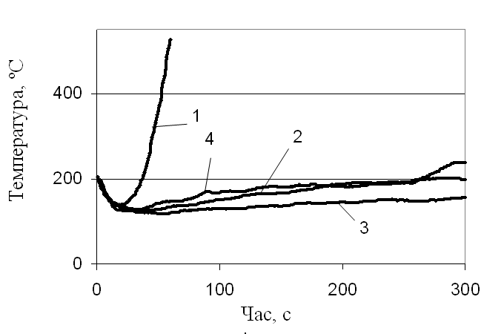
Рис. 4. Динаміка наростання температури димових газів при випробуваннях вогнезахищеної деревини: 1 – необроблена; 2 – просочення; 3 – спучуючим покриттям ; 4 – покриттям на неорганічній основі.

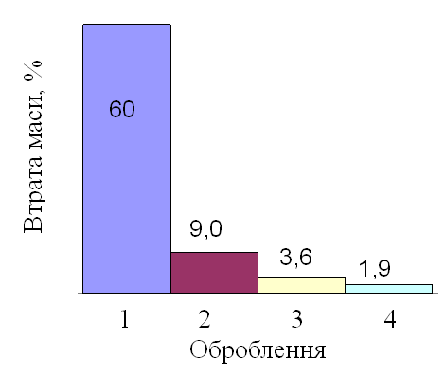
Рис. 5. Результати втрати маси зразків Δm, % вогнезахищеної деревини: 1 – необроблена; 2 – просочення; 3 – покриттям на неорганічній основі; 4 – спучуючим покриттям.

Дослідження показали, що деревина відноситься до горючих матеріалів, просочена деревина витримала температурний вплив і відноситься до важкогорючих матеріалів за показником втрати маси. При початковій температурі газоподібних продуктів горіння Т = 200 ºС, при дії полум’я пальника на захищений зразок неорганічним покриттям (крива 2), температура газоподібних продуктів горіння становила Т ≤ 260 ºС, а втрата маси не перевищила 9% (рис. 2).
Ще більшу ефективність показали зразки, які було оброблена неорганічним покриттям крива 4 з втратою маси 3,6% та спучуючим покриттям (зразок 3) (рис. 4, 5).
Величину безрозмірного індексу поширення полум'я розраховували за коефіцієнтом І:

, (1)

де q - питома теплота згоряння газу пропан (23630), кДж⋅л⁻¹;
Q - витрата газу запального пальника (0,003), л⋅с⁻¹;
W – потужність електричної радіаційної панелі, 0,75 кВт;
T₀ – температура навколишнього середовища, °C;
T₁ – початкову температуру димових газів, °C;
T_{max} – максимальна температура димових газів, °C;
τ₀ – час займання зразка, с;
τ_{max} – час досягнення максимальної температури димових газів, с;
τ_{i} – час проходження фронтом полум'я контрольних ділянок, с;
l – довжина зразка, мм;
l_{г} – довжина пошкодження зразка, мм.

Спочатку були проведені випробування необроблених зразків деревини. При дії полум’я на необроблені зразки, за короткий проміжок часу відбувалось їх займання та інтенсивне поширення полум'я поверхнею, індекс поширення полум'я становив 56,7. Потім були проведені випробування зразків, які були оброблені просочувальним засобом та покриттями. Під час випробувань зразків вогнезахищеної деревини було встановлено, що зразок зайнявся на 113 с, поширення полум'я поверхнею відбулося тільки на першу і другу ділянку, максимальна температура димових газів становила 134 °C за час більший понад 2,0 рази, а індекс поширення полум'я знизився у 8 разів (табл. 2).

Таблиця 2
Час проходження фронтом полум’я контрольних точок
Зразок деревини | Темпера-тура димових газів, °С |  | Час проходження фронтом полум’я ділянок зразка, с |  |  |  |  |  |  |  |  |  | Час досягнен-ня T_{max} димових газів, с | Довжина пошкод-ження зразка, мм | Індекс поши-рення полум’я
Зразок деревини | Т₁ | Т_{max} | 0 | 1 | 2 | 3 | 4 | 5 | 6 | 7 | 8 | 9 | Час досягнен-ня T_{max} димових газів, с | Довжина пошкод-ження зразка, мм | Індекс поши-рення полум’я
Необроб-лений | 88 | 367 | 21 | 25 | 5 | 22 | 48 | 47 | 32 | 45 | 99 | 32 | 121 | 298 | 56,7
Просочений | 90 | 134 | 113 | 87 | - | - | - | - | - | - | - | - | 256 | 19 | 7,01
Захищений неорганічним покриттям | 91 | 106 | 180 | - | - | - | - | - | - | - | - | - | 288 | 15 | 4,2
Захищений спучуючим покриттям | 91 | 98 | - | - | - | - | - | - | - | - | - | - | 394 | 0 | 0

Як видно з таблиці індекс поширення полум’я необробленого зразка становить 56,7 натомість для оброблених зразків це значення знижується у 8 разів, а при застосуванні спученого покриття поширення полум’я не відбулося.

Коефіцієнт димоутворення (D_{m}) в м²/кг визначається за формулою:

(2)

де V - об’єм камери вимірювання, V =(0,664 ± 0,004) м³;
L - шлях проходження променя світла у диму, L = (0,800 ± 0,002) м;
m - маса зразка, кг;
Т₀, Т_{min} - відповідно значення початкового та кінцевого світло-пропускання, %.

Для кожного з режимів випробувань визначали коефіцієнт димоутворення для необробленої та вогнезахищеної деревини: просочення; спучуючим покриттям та на неорганічній основі (табл. 3).

Таблиця 3
Результати випробувань коефіцієнту димоутворення деревини

Режим випро-бувань та гу-стина тепло-вого потоку | Номер зразка для випро-бувань | Маса зразка (m), кг×10⁻³ | Світлопропускання, % |  |  | Коефіцієнт  димоутворення для кожного зразка (D_{m}), м²/кг
Режим випро-бувань та гу-стина тепло-вого потоку | Номер зразка для випро-бувань | Маса зразка (m), кг×10⁻³ | (Т₀)  початкове |  | (Т_{min})  кінцеве | Коефіцієнт  димоутворення для кожного зразка (D_{m}), м²/кг
Полуменеве горіння  (35 кВт/м²) | 1 | 0,75 | 100 |  | 51 | 674,45
Полуменеве горіння  (35 кВт/м²) | 2 | 0,79 | 100 |  | 80 | 224,20
Полуменеве горіння  (35 кВт/м²) | 3 | 0,83 | 100 |  | 87 | 140,26
Полуменеве горіння  (35 кВт/м²) | 4 | 0,84 | 100 |  | 86 | 151,81
Тління  (35 кВт/м²) | 1 | 0,76 | 100 | 47 |  | 756,11
Тління  (35 кВт/м²) | 2 | 0,80 | 100 | 76 |  | 275,47
Тління  (35 кВт/м²) | 3 | 0,85 | 100 | 74 |  | 302,08
Тління  (35 кВт/м²) | 4 | 0,86 | 100 | 75 |  | 288,65

Середнє значення коефіцієнта димоутворення для деревини в режимі тління складає 756,11 м²/кг та відносить таку деревину до матеріалів з високою димоутворювальною здатністю. Вогнезахистне оброблення знижує димоутворення деревини у два рази, даний матеріал класифікується як з помірною димоутворювальною здатністю.
Таким чином, розроблено комплексний підхід до оцінювання вогнестійких властивостей за показниками. Результати визначення вогнестійких показників вогнезахищеної деревини показали, що вироби відносяться до важкогорючих матеріалів, які повільно поширюють полум’я та з низькою димоутворювальною здатністю.

6. Обговорення результатів дослідження процесу просування фронту фазових перетворень
При встановленні механізму вогнезахисту деревини під термічною дією високотемпературного полум’я, на що вказують результати досліджень (табл. 1), є закономірним процес зниження горючих летких продуктів піролізу під дією температури і утворенням інертних компонентів, що обумовлено механізмом роботи з утворенням шару пінококсу, які уповільнюють процеси теплопереносу. Слід зазначити, що захист покриттями, наприклад спучуючим, призводить до утворення коксового шару на поверхні деревини та зниження горючих компонентів. Вочевидь такий механізм впливу є фактором регулювання ступеня захисту і ефективності теплоізолювання матеріалу. Але, в той самий час, цей механізм негативним чином впливає на димоутворювальну здатність покриття. Це погоджується з даними, відомими з робіт [7, 10], автори яких теж пов’язують зміну процесу димоутворення при обробленні спучуючими покриттями. На відміну від результатів досліджень [8, 11], отримані дані щодо впливу покриття на процес утворення спіненого шар коксу і зміни теплоізолювальних властивостей дозволяють стверджувати наступне:
– основним регулятором процесу теплоізолювання є не тільки формування шару пінококсу, а і термостійкість вогнезахисного покриття;
– суттєвий вплив на процес переходу горючого матеріалу при застосуванні вогнезахисного покриття здійснює перехід до групи важко займистих матеріалів, які мало поширюють полум’я поверхнею з низькою димоутворювальною здатністю.
Результати визначення переходу деревини під дією просочення і вогнезахисного покриття та утворення теплоізоляційного шар коксу (рис. 4, 5) вказують на неоднозначний вплив захисту на змінення ефективності вогнезахисту покриття. Така невизначеність не може бути вирішена в рамках приведеного дослідження, бо для цього потрібно було б провести додаткові експерименти з метою отримання більш достовірних даних. Зокрема, це передбачає наявність даних, достатніх для якісного проведення процесу вогнезахисту та виявлення на його основі моменту часу, з якого починається падіння теплостійкості. Таке виявлення дозволить дослідити перетворення поверхні покриття, що переміщується у сторону підвищеної температури з утворенням коксу, та визначити ті змінні, що суттєво впливають на початок перетворення цього процесу.
Дана робота є продовженням досліджень, наведених у [1-3], де в повній мірі приведено механізм вогнезахисту деревини, утворення пінококсу, його переміщення та здійснення теплоізолювання високої температури.
7. Висновки
У результаті проведених досліджень встановлено ефективність вогнезахисту деревини просочувальним засобом та покриттями спучувального типу та неорганічного походження, зокрема:
– проведено дослідження механізму вогнезахисту деревини просочувальними засобами та покриттями при утворенні теплоізолювального шару коксу, визначено леткі продукти горіння та отримано зміну компонентів при вогнезахисті, що дозволяють одержувати леткі продукти горіння вогнезахисного покриття при впливі температури. За отриманими данними встановлено, що при термічному розкладі вогнезахищеної деревини проходить зниження горючих газів понад 50 % та підвищення інертних газів у більш ніж 8 разів;
– фронт фазових перетворень переміщується у сторону підвищеної температури з утворенням коксу, лінія розділу фронту спінювання у вигляді тонкого шару ділить покриття на дві частини. З однієї сторони знаходиться спучений шар коксу, зовнішня частина якої рухається з певною швидкістю до джерела високої температури. З іншої сторони – шар вихідного матеріалу, температура в якому недостатня для початку процесу спінювання і швидкість перетворень нульова.
- випробування на модельних зразках вогнезахищеної деревини показали, що просочення характеризується розкладом антипіренів під дією температури з поглинанням тепла та виділенням негорючих газів, гальмування окислення в газовій і конденсованій фазі та утворенням на поверхні деревини теплозахисного шару коксу. Натомість покриття при дії високої температури утворює значний коефіцієнт спучення, сприяє утворенню тепло ізолювального шару коксу, що запобігає вигоранню деревини і проходженню високої температури до матеріалу. Загалом ефективність вогнезахисту деревини показала, що вироби відносяться до важкогорючих матеріалів, які повільно поширюють полум’я та з низькою димоутворювальною здатністю.
Подальші дослідження будуть спрямовані на вивчення процесів встановлення взаємозв'язку між складовими і властивостями покриттів та їх впливу на процеси теплостійкості будівельних конструкцій.

література
1. Tsapko Ju. Evaluation of effectiveness of wood fire protection upon exposure to flame of magnesium [Текст] / Tsapko Ju., Guzii S., Remenets M., Kravchenko A., Tsapko О. East European Journal Enterprise Technologies. – Vol. 4, №10 (82). – 2016. – p. 31-36.
2. Kryvenko P. Determination of the effect of fillers on the intumescent ability of the organic-inorganic coating of building constructions [Текст] / P. Kryvenko, Ju. Tsapko, S. Guzii, A. Kravchenko // Eastern-European Journal of Enterprise Technologies. 2016. – Vol. 5/10 (83). – P. 26-31.
3. Tsapko Ju. Simulation of the phase transformation front advancement during the swelling of fire retardant coatings [Текст] / Tsapko Ju., Tsapko А. East European Journal Enterprise Technologies. – Vol. 2, №11 (86) 2017. – p. 50-55.
4. Леонович А.А., Шелоумов А.В. Сравнительный анализ эффективности огнезащитных средств на примере древесных материалов [Текст] / А.А. Леонович, А.В. Шелоумов // Изв. СПбГЛТУ. – СПб.: СПбГЛТУ, 2013. – Вып. 204. – С. 161–171.
5. Fan, F.-Q. Effects of inorganic fillers on the shear viscosity and fire retardant performance of waterborne intumescent coatings [Text] / F.-Q. Fan, Z.-B. Xia, Q.-Y. Li, Z. Li // Progress in Organic Coatings. 2013 – Vol. 76, Issue 5. – P.844-851..
6. Тимофеева, С. В. Материалы пониженной пожарной опасности с покрытием на основе жидких силоксановых каучуков, отвержденных методом полиприсоединения [Текст] / С. В. Тимофеева, А. С. Малясова, О. Г. Хелевина // Пожаровзрывобезопасность. – 2011. – Т. 20. № 9. – С. 22–25.
7. Xiao Na. Effects of Complex Flame Retardant on the Thermal Decomposition of Natural Fiber [Текст] / Na Xiao, Xue Zheng, Shuping Song, Junwen Pu. // United States: BioResources. – 2014. – Vol 9, No 3 – рр. 4924-4933.
8. Nine Md J. Graphene-Borate as an Efficient Fire Retardant for Cellulosic Materials with Multiple and Synergetic Modes of Action [Текст] / Md J. Nine, Diana N. H. Tran, Tran Thanh Tung, Shervin Kabiri, and Dusan Losic // School of Chemical Engineering, The University of Adelaide, ACS Appl. Mater. Interfaces, Australia. – 2017. – 9 (11). – pp. 10160–10168.
9. Анцупов, Е. В. Антипирены для пористых материалов [Текст] / Е. В. Анцупов, С. М. Родивилов // Пожаровзрывобезопасность. – 2011. – Т. 20. № 5. – С. 25–32.
10. Carosio F. Oriented Clay Nanopaper from Biobased Components Mechanisms for Superior Fire Protection Properties [Текст] / F. Carosio, J. Kochumalayil, F. Cuttica, G. Camino, and L. Berglund // Washington: ACS Appl. Mater. Interfaces. – 2015. – 7 (10). – pp. 5847–5856.
11. Dr. Simone Krüger. Neue Wege: Reaktive Brandschutzbeschichtungen für Extrembedingungen [Текст] / Dr. Simone Krüger, Dr.-Ing. Gregor J. G. Gluth, Marie-Bernadette Watolla, Michael Morys, Dustin Häßler and Dr. Bernhard Schartel // Berlin, Bautechnik. – 2016. – Volume 93, Issue 8. – pp. 531–542.
12. Ciripi, В. К. B.K. Assessment of the thermal conductivity of intumescent coatings in fire [Text] / B.K. В. К. Ciripi, Y.C. Y. C. Wang, B. Rogers B. Rogers // Fire Safety Journal. – 2016, – Vol. 81. – P. 74-84.

